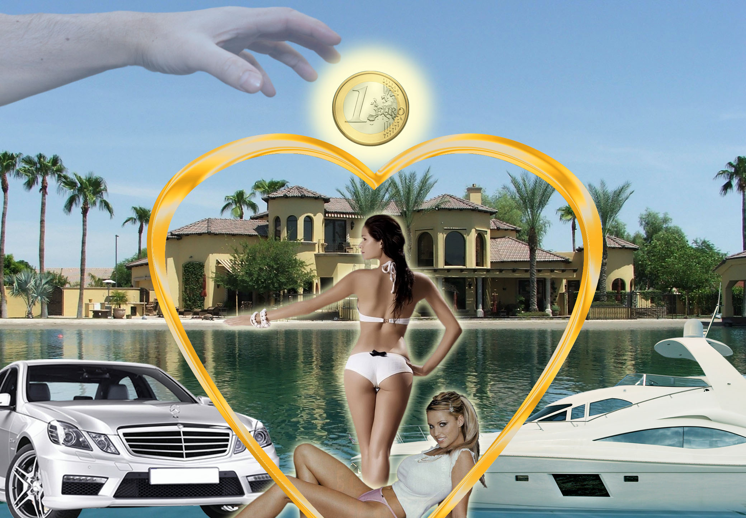
Luxus – méta šťastia: Pokiaľ bude luxus hlavným úspechom ľudskej existencie, nikdy nespoznáme skutočne úspešných a vyspelých ľudí, ktorí dokážu správne nasmerovať našu civilizáciu. Úspechy materializmu sú síce jasne viditeľné, ale na druhej strane vedú človeka do otroctva, v ktorom nikdy nespozná trvalú psychickú pohodu.

